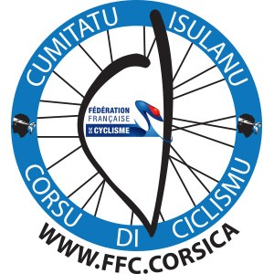
COMITE INSULAIRE CORSE DE CYCLISME
Association à but non lucratif représentant la Fédération Française de Cyclisme
N° Siret 841 676 802 00033 – PREFECTURE HAUTE CORSE n° W2B3001389

FICHE D’INSCRIPTION

NOM : ………………………………………………………………..

PRENOM : …………………………………………………………..

DATE DE NAISSANCE : …………………………………………..

ADRESSE : ………………………………………………………….

…………………………………………………………………………

TEL / MAIL : ………………………………………………………..

CLUB : ………………………………………………………………..

STAGE : ……………………………………………………………..

SIGNATURE :

